**Job Manual**

Robustness-diagrams-v1.0

**Μέλη Ομάδας**

Βασιλάκης Δημήτριος ΑΜ 1070940

Γιαννοπούλου Αρχοντία ΑΜ 1070933

Καρέλης Μάριος ΑΜ 1067399

Χριστοδουλόπουλος Διονύσιος ΑΜ 1067484

**Τα μέλη της ομάδας που συμμετείχαν σε αυτό το τεχνικό κείμενο ήταν :**

**Τα σχήματα 1 – 7 έγιναν με το εργαλείο:** draw.io

**Πρόγραμμα συγγραφής κειμένου: Microsoft Word**

Repository έργου: SoftEngCEID/Job-Manual (github.com)

**Σημείωση:**

Στα παρακάτω διαγράμματα οι εναλλακτικές ροές των use cases εμφανίζονται με κόκκινο χρώμα

**Αλλαγές στην έκδοση v1.0:**

1. Έγιναν διορθώσεις σε όλα τα διαγράμματα (μεταφράσεις κλάσεων και οθονών και επέκταση του 4ου διαγράμματος ).

**Robustness-diagrams**

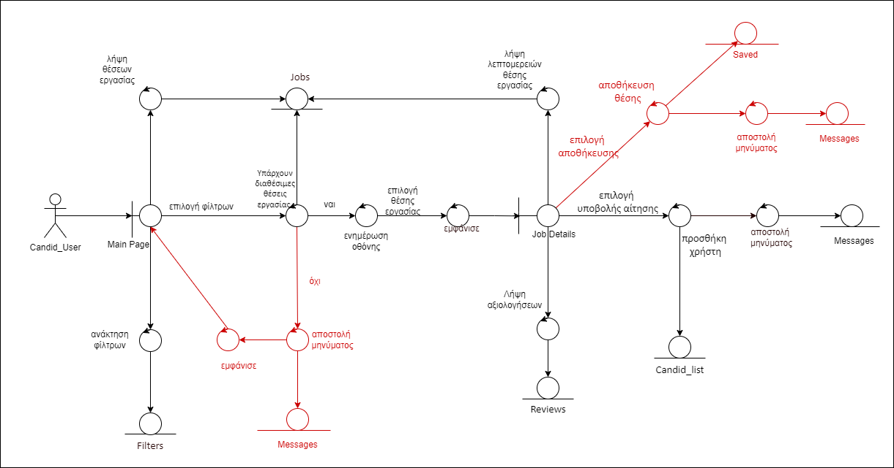

Εικόνα 1 : Use-Case << Ένδειξη ενδιαφέροντος>>.

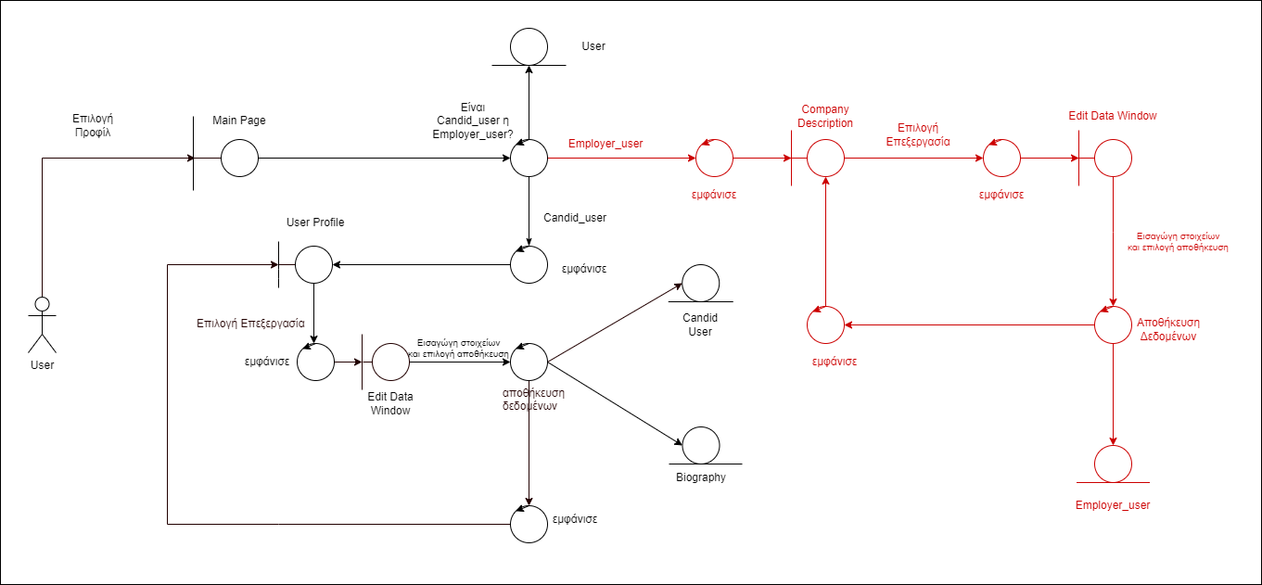

Εικόνα 2 : Use-Case << Επεξεργασία Προφίλ Χρήστη – Εργοδότη >>.

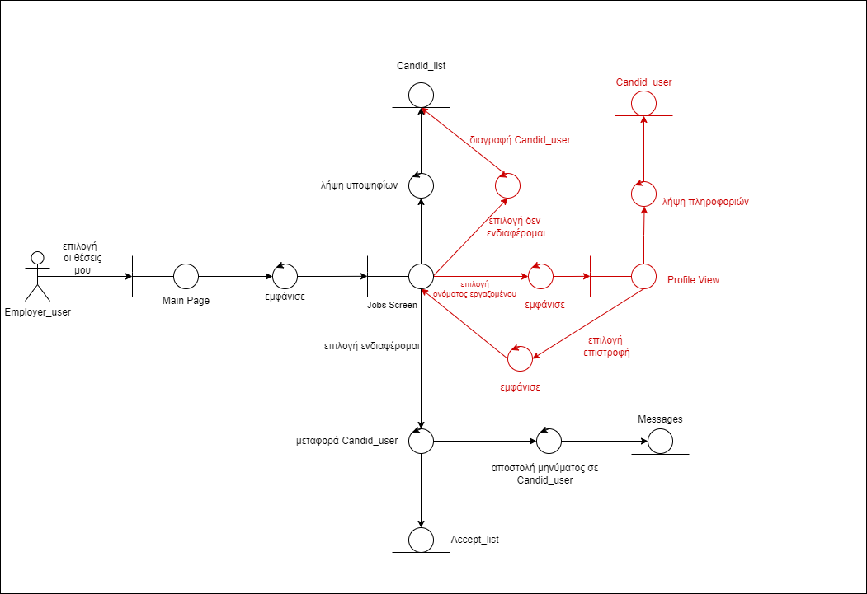Εικόνα 3 : Use-Case << Διαχείριση Λίστας Εργαζομένων >>.

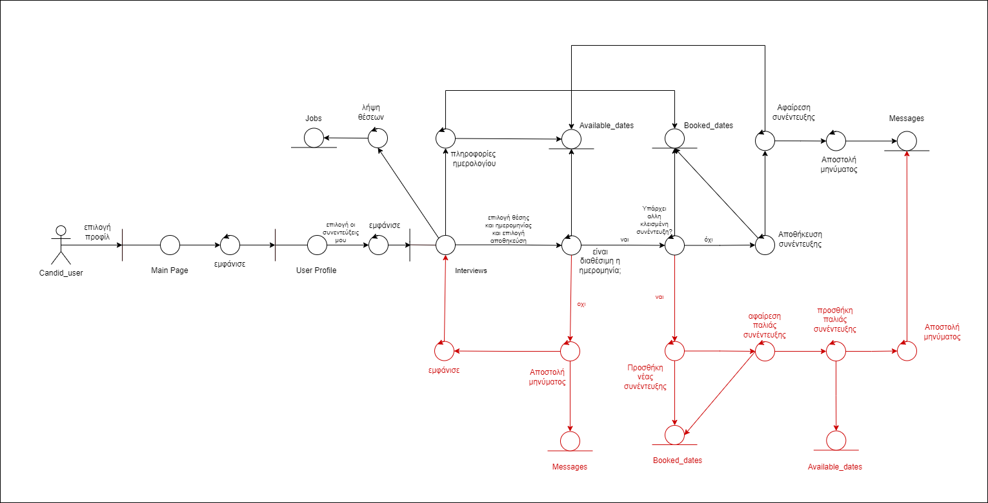

Εικόνα 4 : Use-Case << Διαχείριση Συνεντεύξεων >>.

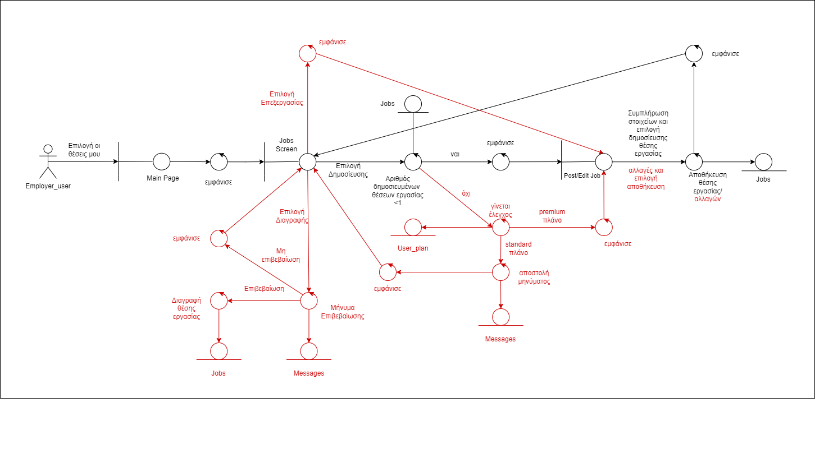Εικόνα 5 : Use-Case << Δημοσίευση, Επεξεργασία θέσης εργασίας>>.

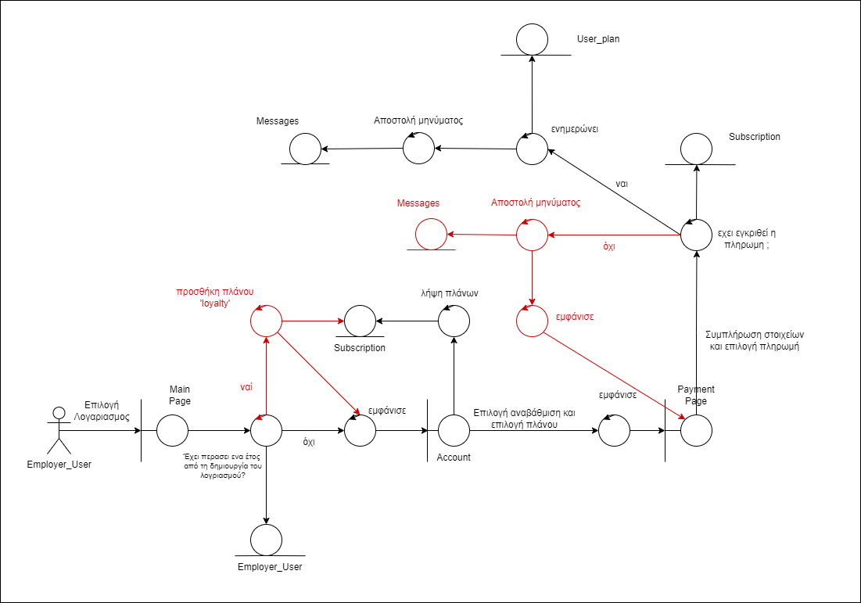Εικόνα 6 : Use-Case «Αναβάθμιση Πλάνου».

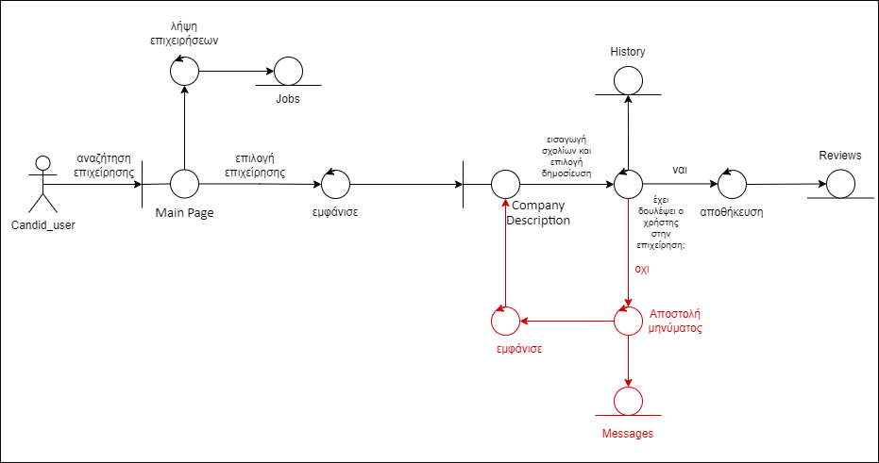

Εικόνα 7 : Use-Case << Αξιολογήσεις>>.